wps前端面试题

1. 数组里面一个字符串，给这个字符串赋值，然后把它的len = 0, 然后把它的len = 0，再输出这个数组

var arr = [];

arr['a'] = 1;

console.log(arr.length);

arr['2'] = 2;

console.log(arr.length);

arr.length = 0;

console.log(arr);

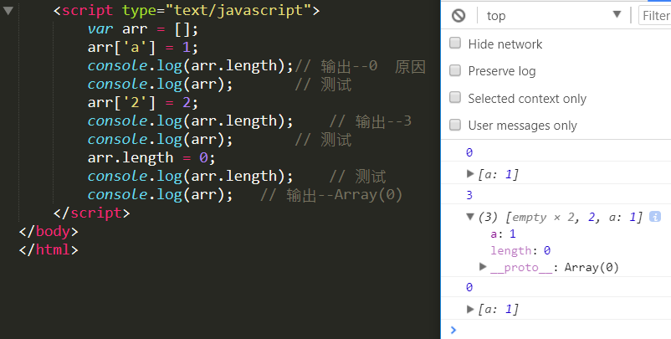

2. 在下面的for循环里面添加代码，使之一秒输出一个数，按顺序输出。

for(var i = 0; i < 5; i++ ) {

....

}

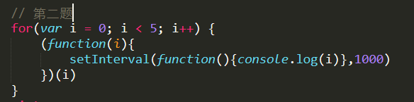

3.

Switch（）

new String("A")

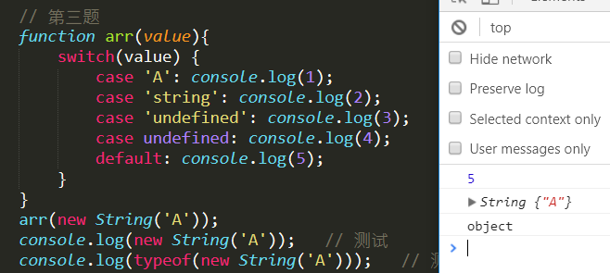

4. var f = function g() {

return 23;

}

typeof g;

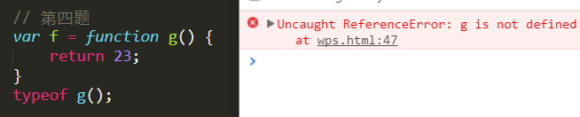

5. 实现map的数据结构

6. 在一个从小排到大的数组里面找到两个值的和等于指定的值，如果找到则返回true，时间复杂度O(n)